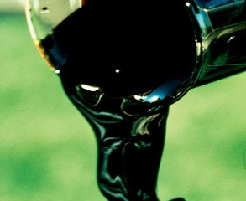

Destilación atmosférica

**PETROLEO CRUDO**

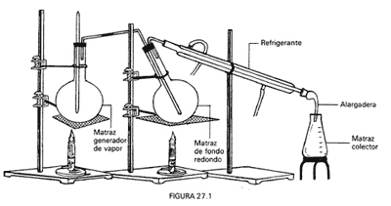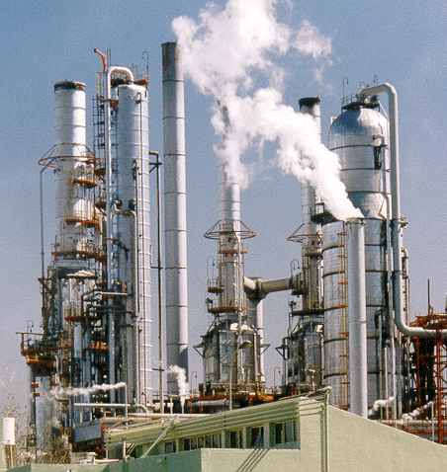

SEPARACIÓN PRIMARIA

Destilación al vacío

CONVERSIÓN

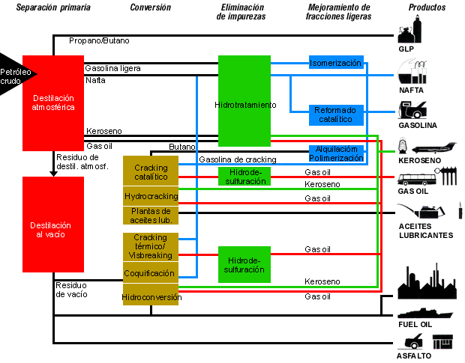

Hidroconversión

Coquificación

Craking

Hydrocracking

Craking catalítico

